ATA DE RESULTADOS FINAIS 2023

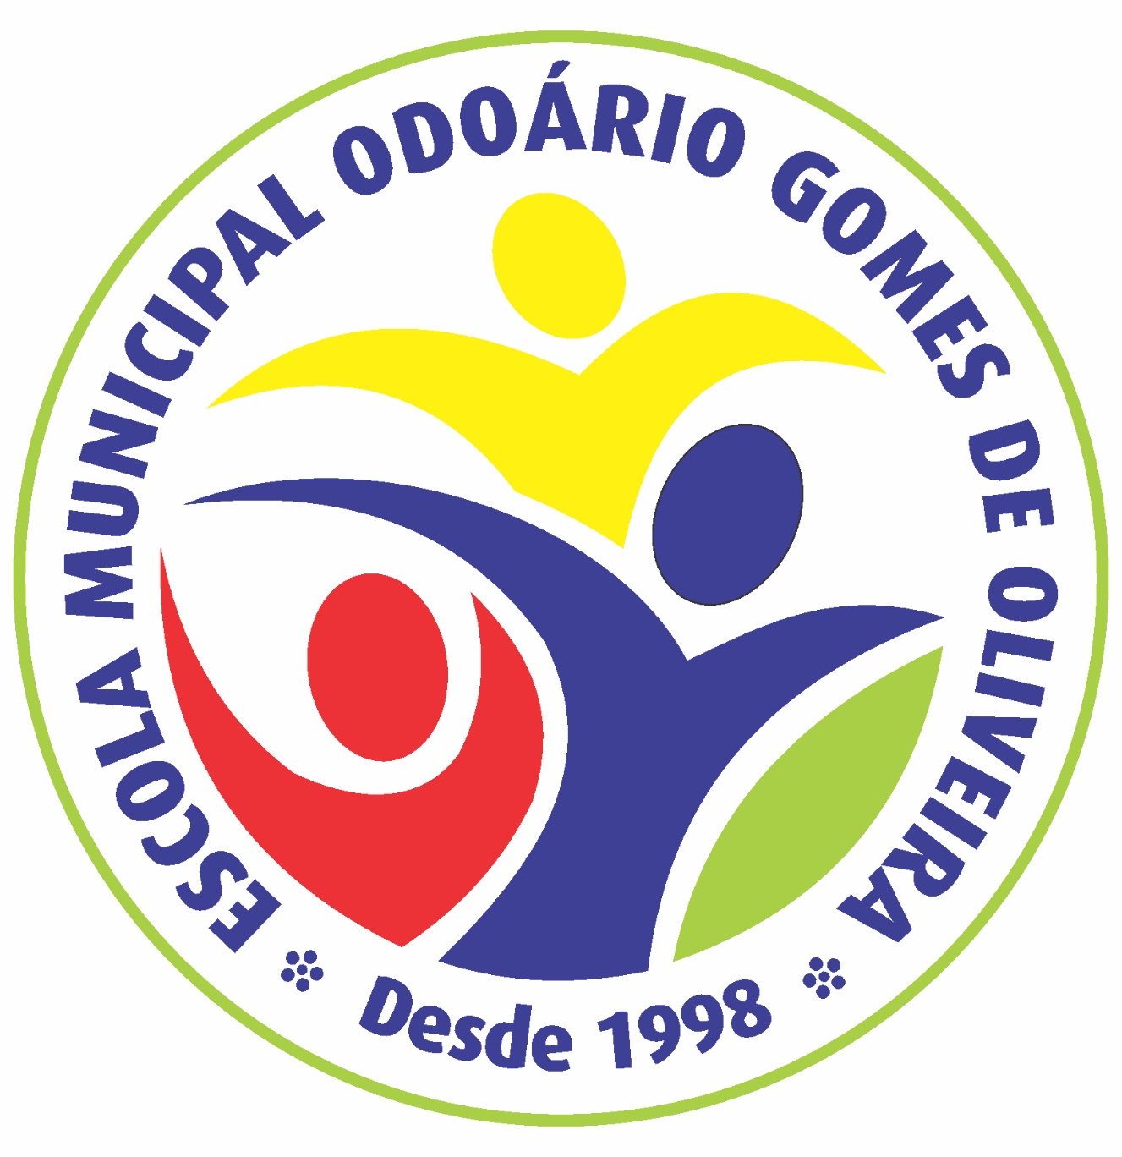

**ESCOLA MUNICIPAL ODOÁRIO GOMES DE OLIVEIRA**

**JOÃO ALVES DE OLIVEIRA, 79 – Centro – Itororó-BA**

**CNPJ.: 10.316.890/0001-07**